**TẬP ĐOÀN CỘNG HÒA XÃ HỘI CHỦ NGHĨA VIỆT NAM**

**BƯU CHÍNH VIỄN THÔNG Độc lập – Tự do – Hạnh phúc**

**VIỆT NAM  
VIỄN THÔNG HẬU GIANG**

# Hướng Dẫn Sử Dụng Hệ Thống

## Mô tả chức năng đăng nhập

### Người dùng truy cập vào Dashboard của hệ thống sẽ hiển thị trang đăng nhập đầu tiên

Giao diện đăng nhập của người dùng sau khi vào trang Dashboard của hệ thống như hình 1

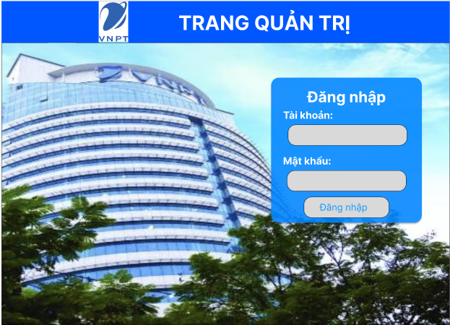

*Hình 1 Giao diện đăng nhập của dashboard*

1. Người dùng nhập tài khoản và mật khẩu
   1. CN01: Tên người dùng và mật khẩu hợp lệ (Với quyền là nhân viên)

=> Hệ thống cho phép truy cập và chuyển hướng đến giao diện chính của hệ thống(Nhân viên) như hình 2

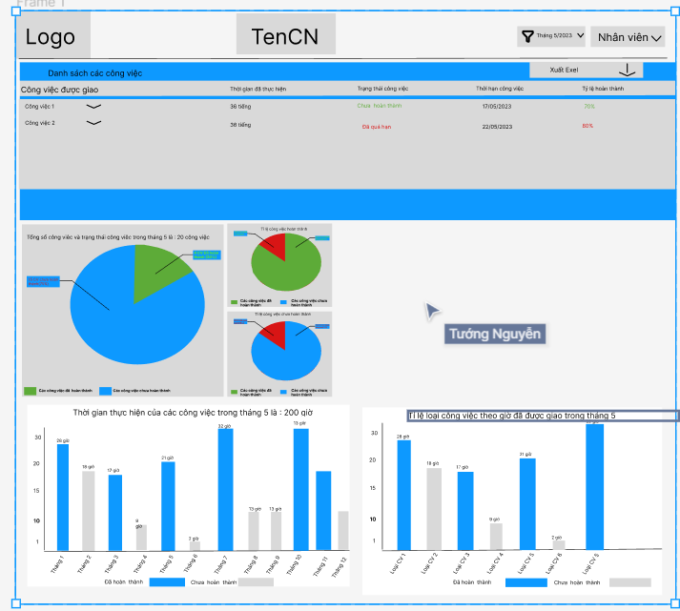

*Hình 2 : Giao diện sau khi đăng nhập với quyền là nhân viên*

* 1. CN 02: Tên người dùng và mật khẩu hợp lệ (Với quyền là Lãnh đạo)

=> Hệ thống cho phép truy cập và chuyển hướng đến giao diện chính của hệ thống(Lãnh đạo) như hình 3

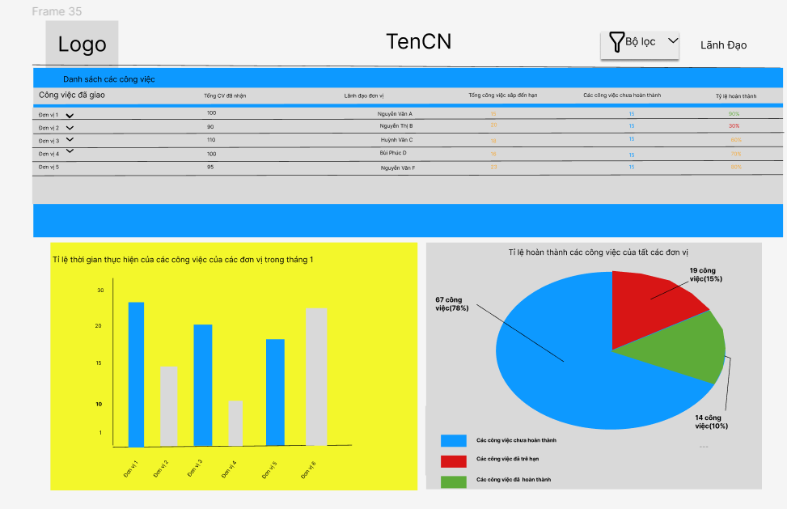

*Hình 3 : Giao diện sau khi đăng nhập với quyền của lãnh đạo*

1. **Mô tả giao diện hệ thống**
2. Giao diện hệ thống của nhân viên sau khi đăng nhập thành công lúc này bộ lọc sẽ lấy thời gian hiện taị dể hiện thị các thông số trong bảng danh sách CV cũng như các biểu đồ tròn và biểu đồ cột như hình 4



*Hình 4 :*

* Chức năng lọc theo khung thời gian để xem công việc chọn biểu tượng

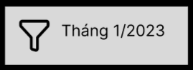

**=>** Sau khi chọn khung thời gian cần xem, hệ thống sẽ hiển thị danh sách các công việc chưa hoàn thành (bao gồm các công việc quá hạn) trong thời gian đã lọc trong bảng danh sách công việc (tháng 1 ) như hình 5



*Hình 5*

* Chức năng xuất file exel để báo cáo công việc

Sau khi bấm vào biểu tượng  để tải file về có thể báo cáo với lãnh đạo hoặc một số mục đích khác lưu ý chỉ xuất file trong danh sách công việc đã được phân công và lọc theo 1 tháng đã chọn trước đó sẽ xuất dạng file exel như hình 6.

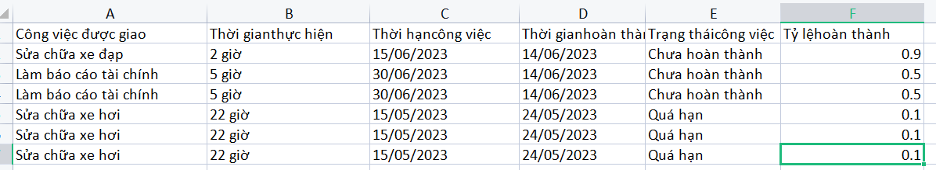

Hình 6

* Biểu đồ tổng thời gian thực hiện công việc

=> Biểu độ hiển thị số công việc và thời gian thực hiện của nhân viên từ tháng 1 năm hiện tại đến khoảng thời gian đã lọc và cho biết tổng thời gian đã thực hiện được trong tháng đó .

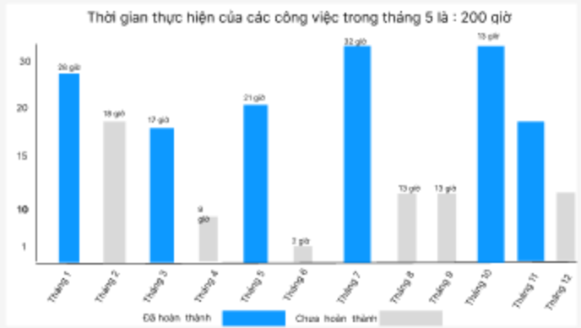

Hình 7

* Biểu đồ trạng thái công việc

=> Biểu đồ thể hiện trạng thái công việc vủa nhân viên bao gồm các công việc đã hoàn thành, chưa hoàn thành .Ở 2 biểu đồ nhỏ trên là tỉ lệ hoàn thành đúng hạn và biểu đồ tròn dưới là tỉ lệ công việc chưa hoàn thành /công việc quá hạn.

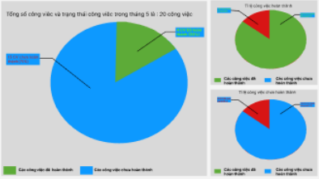

Hình 8

* Danh sách các công việc được phân công chỉ hiện các công việc chưa hoàn thành có thể sắp xếp mặt định theo thời gian hoàn thành.

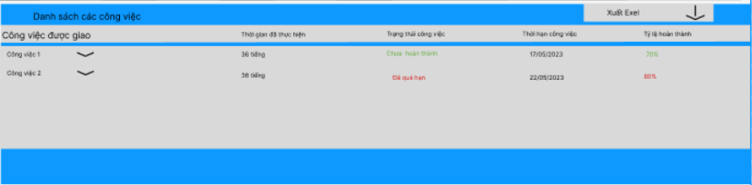

Hình 9

**Trong đó nhân viên có thê sắp xếp theo thời gian thực hiện công việc và tỷ lệ hoàn thành hoặc là thời gian gần nhất.**

* Công việc được giao: hiển thị số công việc của nhân viên có thể show các công việc con mà nhân viên tự tách ra bằng ký hiệu  .
* Thời gian thực hiện: hiển thị thời gian thực hiên của từng công việc thời gian đó đã được kiểm định
* Trạng thái công việc: đã hoàn thành(có thể đã hoàn thành nhưng quá hạn), chưa hoàn thành(có thể chưa hoàn thành và quá hạn)
* Thời gian công việc: thời gian bắt đầu công việc của nhân viên
* Thời hạn công việc: thời gian phải hoàn thành công việc
* Tỷ lệ hoàn thành: thể hiện tỷ lệ hoàn thành công việc theo phần trăm

1. Giao diện hệ thống lãnh đạo bao gồm:

**Ban đầu hệ thống sẽ show ra tất cả các đơn vị và tổng công việc cũng như chi tiết các công việc đó như hình 9**

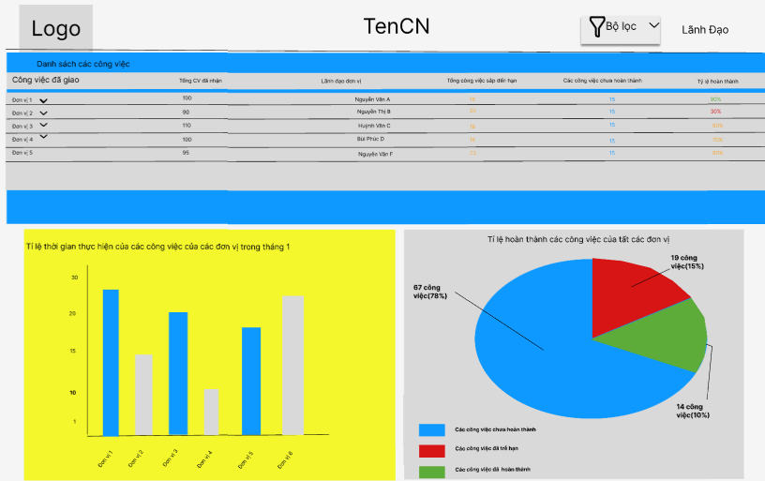

Hình 10

* Lúc này lãnh đạo có thể coi được các công việc đã được giao cho cái đơn vị cấp dưới(phòng ban) cũng như các thông tin có liên quan đến công việc đó ví dụ như tiến độ công việc và trạng thái của nó ,… bằng cách nhấp vài biểu tượng mũi tên  ngay sau đơn vị muốn xem.
* Bộ lọc chọn đơn vị: Lãnh đạo chọn đơn vị để theo dõi tiến độ công việc của từng đơn vị thông quan bộ lọc để biết chi tiết hơn về các thông số của đơn vị đó bằng cách chọn vào biểu tượng  lúc này giao diện mới sẽ được hiện thị như hình 10

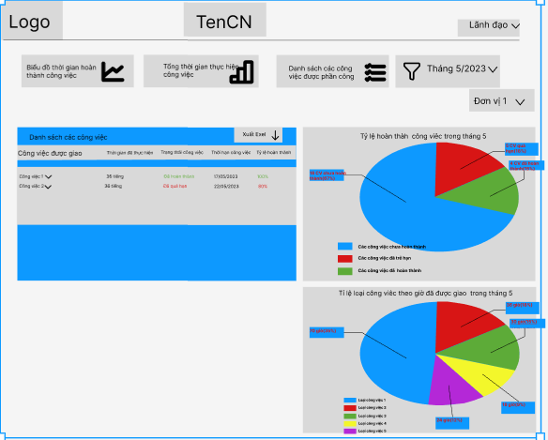

Hình 11: Giao diện Dashboard sau khi sử dụng bộ lọc theo đơn vị

**+Sau khi lọc giao diện sẽ trả về các thông tin của đơn vị đã lọc bao gồm: danh sách công việc, tỉ lệ hoàn thành công việc trong tháng hiện tại(có thể lọc theo tháng bằng bộ lọc để xem thông tin đơn vị )**

* Danh sách các công việc đã giao: hiển thị danh sách công việc của đơn vị đã chọn trong đó có thể xem được các thông tin như người thực hiện, số giờ làm việc ,trạng thái công việc cũng như tiến độ hoàn thành của nó.

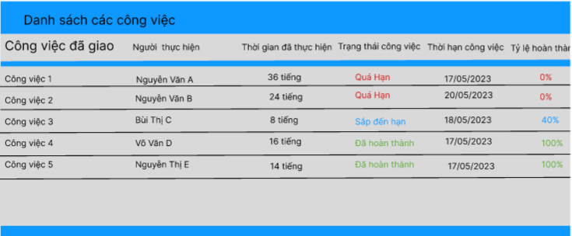

**Hình 12**

* Tỉ lệ hoàn thành công việc của các đơn vị: Nhầm mục đích lãnh đạo có thể xem vào đó để biết được hoạt động của đơn vị có tốt hay không từ đó điều chỉnh và đưa ra chiến lược đúng đắn như hình 13.

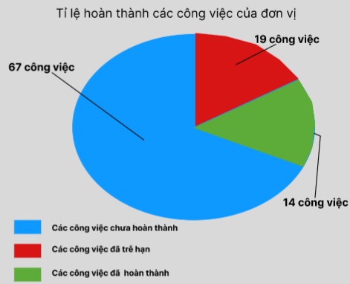

**Hình 13: Giao diện tỷ lệ công việc hoàn thành của đơn vị**

* Tỷ lệ loại công việc của đơn vị để có thể xem sét loại công việc nào được thực hiện nhiều nhất từ đó lãnh đạo có thể chia bớt công việc hoặc là tăng nhân lực

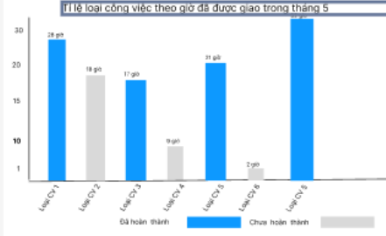

Hình 14